磁盘命令修复：

　　第一步

　　按住win+r打开运行，输入CMD；

　　第二步

　　在命令符窗口 输入"CHKDSK  磁盘符号：/f"。这个是自动修复磁盘损坏的命令；

　　第三步

　　同时也可以更加有快速的修复，下面是相应的命令可以详细针对性的修复磁盘问题：

[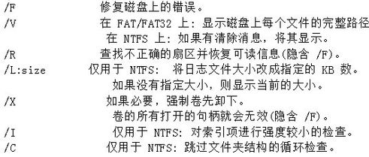](https://gss0.baidu.com/9vo3dSag_xI4khGko9WTAnF6hhy/zhidao/pic/item/d01373f082025aafad45abd3fcedab64034f1ab6.jpg)